***Контрольная работа №1***

***Задача С1(номер усл.0)***

Жёсткая рама, расположенная в вертикальной плоскости (рис. C1.0-C1.9, табл. С1), закреплена в точке А шарнирно, а в точке В прикреплена к невесомому стержню с шарнирами на концах, или к шарнирной опоре на катках.

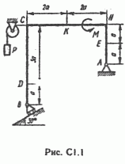 В точке С к раме прикреплён трос, перекинутый через блок и несущий на конце груз весом Р=25 кН. На раму действуют пара сил с моментом М=100 кН·м и две силы, значения, направления и точки приложения которых указаны в таблице (например, в условиях №1 на раму действует сила  под углом 15˚ к горизонтальной оси, приложенная в точке D, и сила  под углом 60˚ к горизонтальной оси, приложенная в точке Е, и т.д.).

Определить реакции связей в точках А, В вызываемые действующими нагрузками. при окончательных расчётах принять А=0.5м.

**Указания.** Задача С1 - на равновесие тела под действием произвольной плоской системы сил. При её решении учесть, что натяжение обеих ветвей нити, перекинутой через блок, когда трение пренебрегают, будут одинаковыми. Уравнение моментов будет более простым (содержать меньше неизвестных), если брать моменты, относительно точки, где пересекаются линии действия 2-х реакций связи. При вычислении момента силы  часто удобно разложить её на составляющие ' и ", для которых плечи легко определяются, и воспользоваться теоремой Вариньона; тогда m0=()=m0(')+m0(").

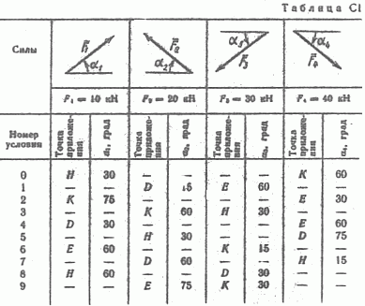

***Задача С2. (номер усл.0)***

Конструкция состоит из жёсткого угольника и стержня, которые в точке *С* или соединены друг с другом шарнирно (рис. С2.0 - С2.5), или свободно опираются друг о друга (рис. С2.6 - С2.9). Внешними связями, наложенными на конструкцию, являются в точке А или шарнир, или жёсткая заделка; в точке *В* или гладкая плоскость (рис. 0 и 1), или невесомый стержень ВВ' (рис. 2 и 3), или шарнир (рис. 4-9); в точке *D* или невесомый стержень *DD*' (рис. 0, 3, 8), или шарнирная опора на катках (рис. 7).  
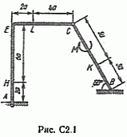 На каждую конструкцию действуют: пара сил с моментом *M*=60 кН·м, равномерно распределённая нагрузка интенсивности *q*=20 кН/м и ещё две силы. Эти силы, их направления и точки приложения указаны в таблице С2; там же в столбце "Нагруженный участок" указано, на каком участке действует распределённая нагрузка (например, в условиях №1 на конструкцию действуют сила F2 под углом 60° к горизонтальной оси, приложенная в точке *L*, сила F4 под углом 30° к горизонтальной оси, приложенная в точке *Е*, и нагрузка, распределённая на участке *CK*).  
 Определить реакции связей в точках *A*, *B*, *C* (для рис. 0, 3, 7, 8 ещё и в точке *D*) вызванные заданными нагрузками. При окончательных расчётах принять *а*=0,2м. Направление распределённой нагрузки на различных по расположению участках указано по табл. С2а.  
 **Указания.** Задача С2 - на равновесие системы тел, находящихся под действием плоской системы сил. При её решении можно или рассмотреть сначала равновесие всей системы в целом, а затем равновесие одного из тел системы, изобразив его отдельно, или же сразу расчленить систему и рассмотреть равновесие каждого из тел в отдельности, учтя при этом закон о равенстве действия и противодействия. В задачах, где имеется жёсткая заделка, учесть, что её реакция представляется силой, модули и направление которой неизвестны, и пары сил, момент которой тоже неизвестен.

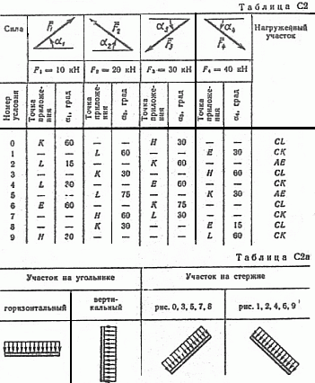

***Задача С4.(номер усл.0)***

Две однородные прямоугольные тонкие плиты жёстко соединены (сварены)под прямым углом друг к другу и закреплены сферическим шарниром (или подпятником) в точке А, цилиндрическим шарниром (подшипником) в точке В и невесомым стержнем 1 (рис. С4.0 - С4.7) или же двумя подшипниками в точках А и В и двумя невесомыми стержнями 1 и 2 (рис. С4.8, С4.9); все стержни прикреплены к плитам и к неподвижным опорам шарнирами.  
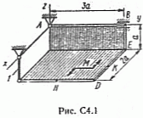 Размеры плит указаны на рисунках; вес большей плиты Р1 = 5 кН, вес меньшей плиты Р2=3 кН. Каждая из плит расположена параллельно одной из координатных плоскостей (плоскость xy - горизонтальная).  
 На плиты действуют пара сил с моментом М=4 кН·м, лежащая в плоскости одной из плит, и две силы. Значения этих сил, их направления и точки приложения указаны в табл. С4; при этом силы F1 и F4 лежат в плоскостях, параллельных плоскости xy, сила F2 - в плоскости, параллельной xz, и сила F3 - в плоскости, параллельной yz. Точки приложения сил (D, E, H, K) находятся в углах или в серединах сторон плит.  
 Определить реакции связей в точках А и В и реакцию стержня (стержней). При подсчётах принять а=0,6м.  
 **Указания.** Задача С4 - на равновесие тела под действием произвольной пространственной системы сил. При её решении учесть, что реакция сферического шарнира (подпятника) имеет три составляющие (по всем трём координатным осям), а реакция цилиндрического шарнира (подшипника) - две составляющие, лежащие в плоскости, перпендикулярной оси шарнира (подшипника). При вычислении момента силы Fчасто удобно разложить её на две составляющие F' и F", параллельные координатным осям (или на три); тогда, по теореме Вариньона, mx(F) = mx(F') + mx(F") и. т. д.

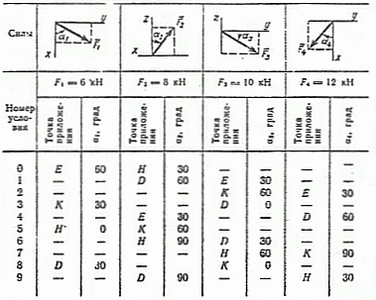

**Контрольная работа № 2**

***Задача К3.(номер усл.0)***

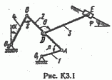 Плоский механизм состоит из стержней 1, 2, 3, 4 и ползуна В и Е (рис. K3.0 - K3.7) или из стержней 1, 2, 3 и ползунов В и Е (рис. K3.8, K3.9), соединённых друг с другом и с неподвижными опорами О1, О2 шарнирами; точка D находится в середине стержня AB. Длины стержней равны соответственно l1=0,4 м, l2=1,2 м, l3=1,4 м, l4=0,6 м. Положение механизма определяется углами α, β, γ, φ, θ. Значения этих углов и других заданных величин указаны в табл. К3а (для рис. 0-4) или в табл. К3б (для рис. 5-9); при этом в табл. К3ф ω1 и ω4 - величины постоянные.  
 Определить величины указанные в таблице в столбцах "Найти".  
 Дуговые стрелки на рисунках показывают, как при построении чертежа механизма должны откладываться соответствующие углы: по ходу или против хода часовой стрелки (например, угол γ на рис. 8 следует отложить от DB по ходу часовой стрелки, а на рис. 9 - против хода часовой стрелки и т.д.).  
 Построение чертежа начинать со стержня, направление которого определяется углом α; ползун с направляющими для большей наглядности изобразить так, как в примере К3 (см. рис. К3б).  
 Заданные угловую скорость и угловое ускорение считать направленными против часовой стрелки, а заданные скорость  и ускорение  - от точки *В* к *b* (на рис. 5-9).

**Указания.** Задача К3 - на исследование плоскопараллельного движения твёрдого теля. При её решении для определения скоростей точек механизма и угловых скоростей его звеньев следует воспользоваться теоремой о проекциях скоростей двух точек теля и понятием о мгновенном центре скоростей, применяя эту теорему (или это понятие) к каждому звену механизма в отдельности.  
 При определении ускорений точек механизма исходить из векторного равенства , где А - точка, ускорениекоторой и задано, или непосредственно определяется по условиям задачи (если точка А движется по дуге окружности, то ); В - точка, ускорение которой нужно определить (о случае, когда точка В тоже движется по дуге окружности, см. примечание в конце рассмотренного ниже примера К3.).

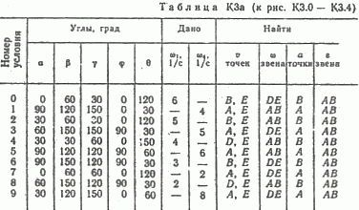

***Задача К4.(номер усл.0)***

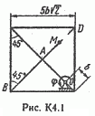 Прямоугольная пластина (рис. K4.0-K4.4) или круглая пластина радиуса R=60 м (рис. K4.5-K4.9) вращается вокруг неподвижной оси по закону φ=*f*1*(t)*, заданному в таблице К4. Положительное направление отсчета угла φ показано на рисунках дуговой стрелкой. На рис. 0, 1, 2, 5, 6 ось вращения перпендикулярна плоскости пластины и проходит через точку *О* (пластина вращается в своей плоскости); ни рис. 3, 4, 7, 8, 9 ось вращения *ОО*1 лежит в плоскости пластины (пластина вращается в пространстве).

По пластине вдоль прямой *BD* (рис. 0-4) или по окружности радиуса *R* (рис. 5-9) движется точка *М*; закон ее относительного движения, т.е. зависимость *s*-*AM*=*f*2(*t*) (*s* выражено в сантиметрах, *t* - в секундах), задан в таблице отдельно для рис. 0-4 и для рис. 5-9; там же даны размеры *b* и *l*. На рисунках точка *М* показана в положении, при котором *s*=*AM*>0 (при *s*<0 точка *M* находится по другую сторону от точки *A*).  
 Найти абсолютную скорость и абсолютное ускорение точки *М* в момент времени *t*1= 1 c.  
 **Указания.** Задача К4 - на сложное движение точки. Для ее решения воспользоваться теоремами о сложении скоростей и о сложении ускорений. прежде чем производить все расчеты, следует по условиям задачи определить, где находится точка *М* на пластине в момент времени *t*1=1 с, и изобразить точку именно в этом положении (а не в произвольном, показанном на рисунках к задаче).  
      В случаях, относящихся к рис. 5-9, при решении задачи не подставлять числового значения *R*, пока не будут определены положение точки *М* в момент времени *t*1=1 с и угол между радиусами *СМ* и *СА* в этот момент.

